ЛАБОРОТОРНАЯ РАБОТА №5
Рудяк Даниил, Квачко Никита П3А
Цель: познакомиться с процессом проектирования базы данных. Спроектировать схему (таблицы и связи между ними) по заданной теме.
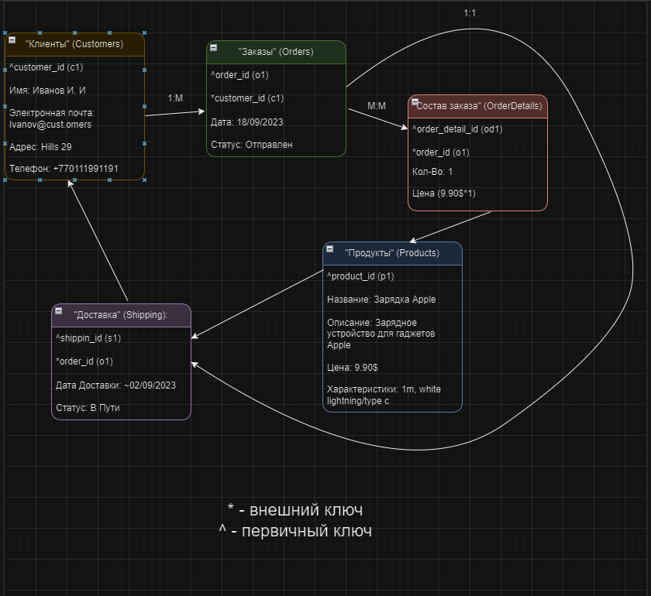

Связь между таблицами "Клиенты" и "Заказы": Один клиент может иметь много заказов, но у каждого заказа может быть только один клиент. Это тип связи "один ко многим" (1:M).
Связь между таблицами "Заказы" и "Состав заказа": Один заказ может содержать несколько товаров, и каждый товар может присутствовать в нескольких заказах. Это тип связи "многие ко многим" (M:M).
Связь между таблицами "Заказы" и "Доставка": Один заказ может иметь одну запись о доставке, но одна запись о доставке может быть связана только с одним заказом. Это тип связи "один к одному" (1:1).
Теперь внешние ключи:

В таблице "Заказы" внешний ключ customer_id ссылается на таблицу "Клиенты".
В таблице "Состав заказа" внешний ключ order_id ссылается на таблицу "Заказы".
В таблице "Состав заказа" внешний ключ product_id ссылается на таблицу "Продукты".
В таблице "Доставка" внешний ключ order_id ссылается на таблицу "Заказы".
Также обратите внимание, что это всего лишь общий пример, и в реальных проектах вы можете добавить дополнительные таблицы и атрибуты в зависимости от специфики вашего интернет-магазина.
Связь между таблицами "Клиенты" и "Заказы":

Customers.customer_id связан с Orders.customer_id.
Связь между таблицами "Заказы" и "Состав заказа":

Orders.order_id связан с OrderDetails.order_id.
Связь между таблицами "Состав заказа" и "Продукты":

OrderDetails.product_id связан с Products.product_id.
Связь между таблицами "Заказы" и "Доставка":
Orders.order_id связан с Shipping.order_id.

